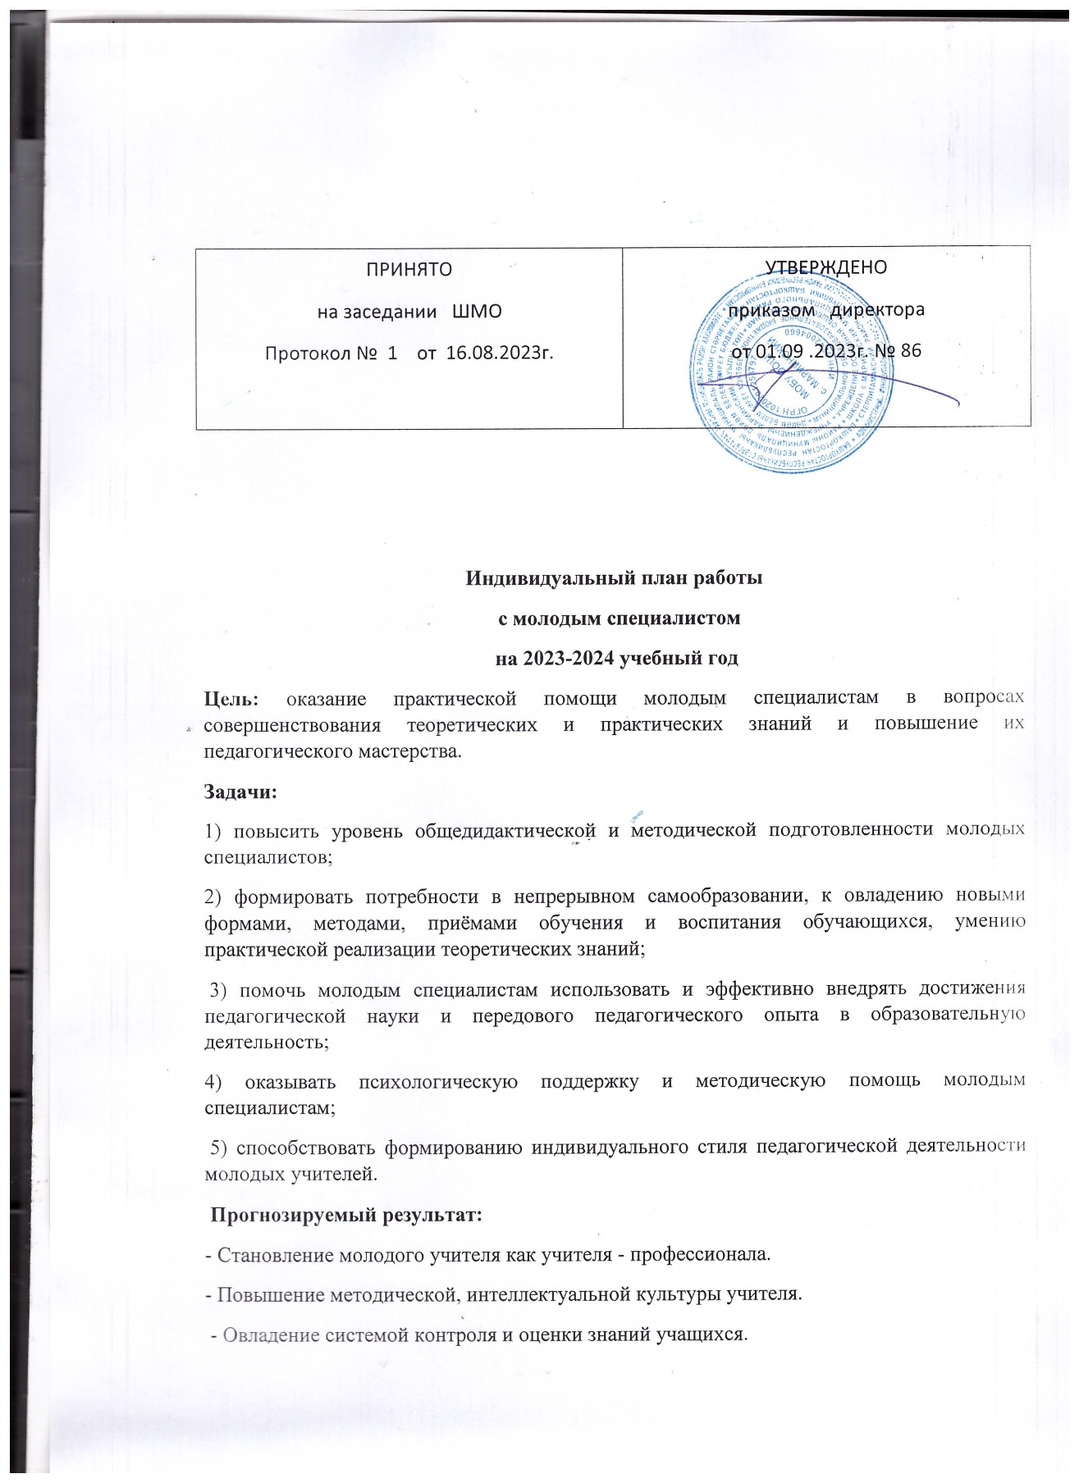

- Умение проектировать воспитательную систему, работать с классом на основе изучения личности ребенка, проводить индивидуальную работу.
Формы работы:
- индивидуальные, коллективные консультации;
- посещение, анализ и самоанализ уроков;
мастер-классы, семинары, открытые уроки;
- теоретические выступления, защита проектов;
- наставничество;
- анкетирование, микроисследования.
Основные виды деятельности:
- Организация помощи начинающим педагогам в овладении педагогическим мастерством через изучение опыта лучших педагогов школы.
- Проведение опытными педагогами «Мастер-классов» и открытых уроков.
- Привлечение молодых специалистов к подготовке и организации педсоветов, семинаров, конференций, к работе учебно-методических объединений.
- Посещение уроков молодых специалистов.
- Отслеживание результатов работы молодого учителя, педагогическая диагностика.
- Создание молодыми специалистами банка электронных, цифровых и видеоматериалов для организации учебной деятельности.

Планирование работы
Педагоги со стажем работы до 1 года
Этап – теоретический (адаптационный)
Цель: оказание практической помощи молодым специалистам в их адаптации в школе, вопросах совершенствования теоретических знаний.
Задачи:
1) определить уровень сформированности профессионально значимых качеств с целью разработки адаптационной программы профессионального становления молодого учителя;
2) сформировать навыки самоорганизации и активности;
3) выявить наиболее серьезные проблемы начинающих педагогов в учебном процессе и определить пути их разрешения.
Прогнозируемый результат: молодой специалист со сформированными навыками самоорганизации, самостоятельного поиска информации, владеющий знаниями и умениями в области планирования, анализа и самоанализа урока.
Формы работы:
- индивидуальные консультации;
- посещение уроков;
- занятия «ШМО», тренинг, заседания круглого стола.

Педагоги со стажем работы до 2 лет
Этап – теоретико-апробационный (проектировочный)
Цель: формирование потребности молодого специалиста в проектировании своего дальнейшего профессионального роста, в совершенствовании теоретических и практических знаний, умений, навыков
Задачи:
1) стимулировать личностно-профессиональное развитие молодого специалиста посредством использования эффективных форм повышения профессиональной компетентности и профессионального мастерства молодых специалистов;
2) формировать умение планировать и организовывать свою деятельность;
3) обеспечить информационное пространство для самостоятельного овладения профессиональными знаниями.
Прогнозируемый результат: молодой специалист, способный к проектированию и рефлексии своей деятельности, со сформированной потребностью в постоянном самообразовании.
Формы работы:
- индивидуальные, коллективные консультации;
- посещение уроков;
- мастер-классы;
- открытие уроки, внеклассные мероприятия.

Педагоги со стажем работы до 3 лет
Этап – апробационный (контрольно-оценочный)
Цель: создание условий для формирования у педагога индивидуального стиля творческой деятельности, становление молодого специалиста как учителя-профессионала.
Задачи:
1) сформировать потребность и стремление к рефлексии собственной деятельности;
2) сформировать умение критически оценивать процесс профессионального становления и развития;
3) сформировать навык самостоятельного управления своим профессиональным развитием.
Прогнозируемый результат:
молодой специалист со сформированными навыками самоорганизации, самостоятельного поиска информации, владеющий знаниями и умениями в области планирования, анализа и самоанализа урока, психологически и профессионально готовый к самостоятельной деятельности.
Формы работы:
- индивидуальные, групповые консультации;
- посещение уроков;
- мастер-классы;
- открытые уроки, внеклассные мероприятия;
- выступления на педсоветах.

Первый год обучения.
«Уровень профессионального мастерства педагога— условие эффективного обучения школьников»

№ п/п | Тема занятий | Срок
 | 1.Презентация плана работы « От мастера к подмастерью»  2. Знакомство с локальными актами школы.  3.Микроисследование «Изучение затруднений в работе учителя. | Сентябрь
 | Занятие «От мастера к подмастерью».  1.Поурочное планирование: формулировка цели, постановка задач урока, структура урока.  2.Использование ЦОР на уроках.  3.Изучение опыта творчески работающих педагогов школы, посещение уроков. | Октябрь
 | Занятие «От мастера к подмастерью».  1.«Современный урок с позиции формирования функциональной грамотности».  2.Конструктор составления технологических карт уроков. | Ноябрь
 | 1.Предупредительный контроль. Посещение уроков молодого специалиста с целью наблюдения и диагностики на предмет выявления и предупреждения ошибок в работе молодого специалиста.  2.Конкурсное движение как фактор роста профессионального мастерства учителя. | Декабрь
 | Занятие «От мастера к подмастерью».  1.Тренин «Педагогические ситуации»  Совместное обсуждение возникших проблем на уроке.  2.Изучение опыта творчески работающих педагогов школы, посещение уроков. | Январь
 | 1. Создание для учащихся ситуации выбора на уроке.  2. Игра – тренинг «Начало» (каждый учитель показывает свои варианты начала урока) | Февраль
 | 1. Неделя успехов. По отдельному плану.  2. Круглый стол « От сердца к сердцу».  3. Микроисследование «Приоритеты творческого саморазвития» | Март
 | Анкетирование молодых специалистов «на выходе» на выявление профессиональных затруднений, определение степени комфортности учителя в коллективе. | Апрель
 | Круглый стол «Подведение итогов работы «От мастера к подмастерью» за год».  Презентация «Мои педагогические достижения» (молодые специалисты) | Май

Второй год обучения.
«Самостоятельный творческий поиск»
№ п/п | Тема занятий | Срок
 | 1. Развитие творческих способностей учащихся.  2. Микроисследование «Оценка уровня творческого потенциала личности». | Сентябрь
 | 1.Формирование профессиональной компетентности учителя в условиях реализации ФГОС.  2.Пути повышения качества образования. | Октябрь
 | 1.Самообразование как средство повышения профессиональной компетентности учителя  2.Изучение опыта творчески работающих педагогов школы, посещение уроков. | Ноябрь
 | 1. Основы теории развивающего обучения.  2. Повышение качества образования через использование здоровьесберегающих технологий в процессе обучения школьников | Декабрь
 | 1. Проектирование индивидуального образовательного маршрута учащихся с ОВЗ.  2. Деятельность учителя на уроке с личностно ориентированной направленностью. | Январь
 | 1. Методика организации коллективных способов обучения как одно из направлений гуманизации образования.  2. Работа с неуспевающими учащимися. | Февраль
 | «День успеха». Открытые уроки молодого специалиста. | Март
 | 1. Микроисследование «Какой должна быть работа с молодыми учителями».  2 | Апрель
 | Круглый стол «Подведение итогов за год». | Май

Третий год обучения.
«Выбор стиля работы педагога»
№ п/п | Тема занятий | Срок
1. | 1. Культура педагогического общения.  2. Микроисследование « Стиль педагогического общения» | Сентябрь
2. | 1. Обучение приёмам самоконтроля учебной деятельности в условиях реализации ФГОС. | Октябрь
3. | 1. Введение в активные методы обучения (  2. Внеурочная деятельность по предмету. | Ноябрь
4. | 1. Навыки коммуникации и общения в современном образовании.  2. Имидж современного учителя | Декабрь
5. | 1. Потребность в успехе. Мотив и цель достижения.  2. Дискуссия «Секреты успешности». | Январь
6. | 1. Посещение уроков опытных педагогов.  2. Анализ урока. Схемы самоанализа урока.  3) Конкурсное движение как фактор роста профессионального мастерства учителя. | Февраль
7. | 1. Исследовательская деятельность школьников как модель педагогической технологии.  2. Проектный метод обучения. | Март
8. | Неделя успеха.  Открытые уроки молодых специалистов. | Апрель
9. | 1.Творческий отчет молодых учителей «День успеха».  2.Подведение итогов работы | Май

